### 登高望远天地阔 渝北焕新再出发

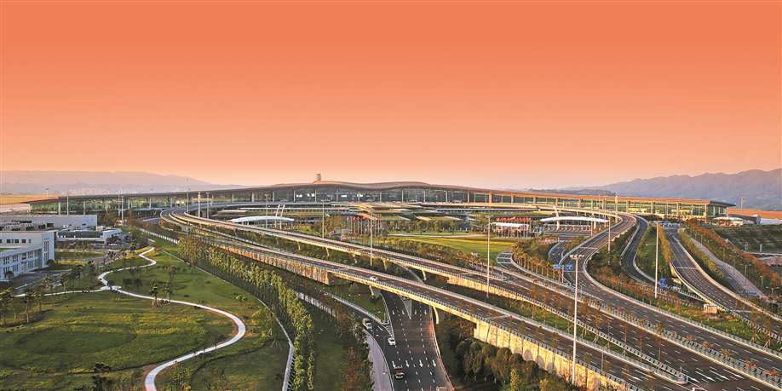

重庆江北国际机场T3航站楼

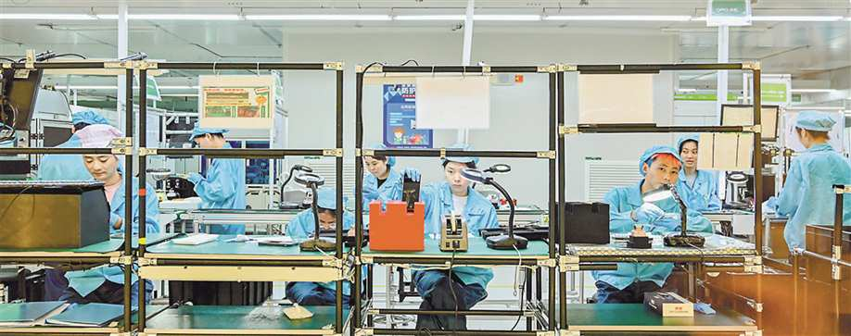

### 渝北区临空前沿科技城OPPO（重庆）智能生态科技园里工人

### 正在生产线上忙碌

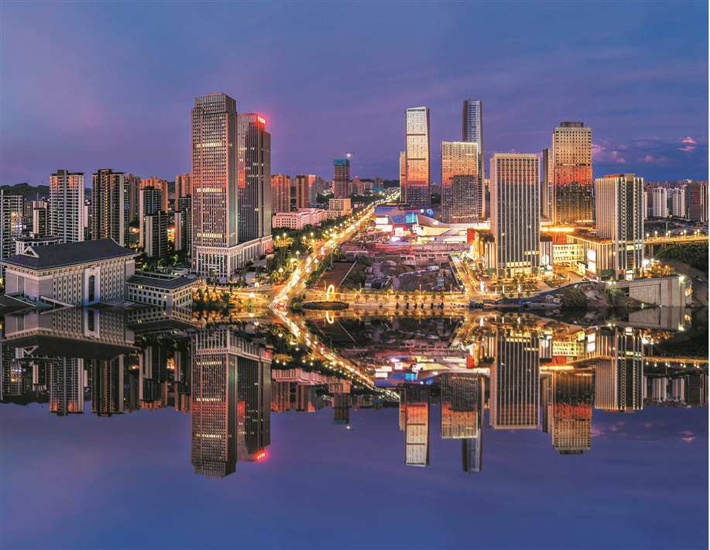

夜色中的中央公园商圈

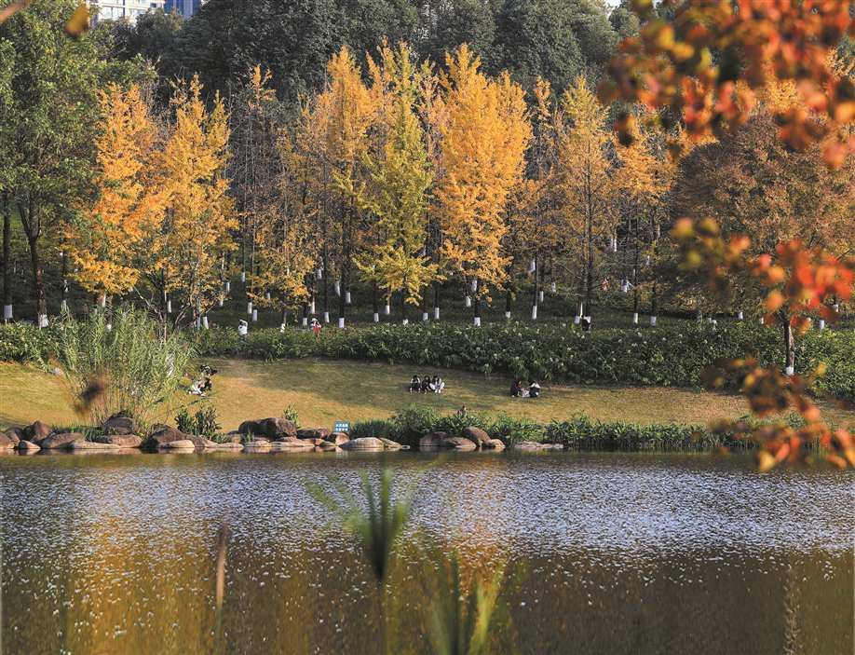

中央公园秋色

时光的表盘上，总有一些耀眼的时刻，标注着历史的进程。

2024年，中华人民共和国迎来75周年华诞。或许，在人类的历史长河中，75年不过弹指一挥间，但对中国人民和中华民族而言，却已然沧桑巨变、换了人间。

这一年，也是实现“十四五”规划目标任务的关键之年，是现代化新重庆建设从全面部署到纵深推进的重要之年，是改革攻坚突破的奋斗之年。

作为重庆高水平开放主阵地、高质量发展主引擎、现代化国际大都市主客厅，渝北区正阔步新征程、扛起新使命、实现新作为，奋力在谱写中国式现代化重庆篇章中展现大区担当、作出渝北贡献。

正所谓，乔木亭亭倚盖苍，栉风沐雨自担当。对工业大区渝北而言，“挑担子、做贡献”并非一张空头支票。以实干显担当、以实绩论英雄，渝北正披荆斩棘、奋力奔跑，山海可蹈、未来可期。

向“高”处攀登——

奋斗赋予时间以意义，让流动的时光有了精确的刻度：

2023年，渝北区生产总值突破2400亿元，科技竞争力保持全市第一，规上工业总产值占全市七分之一，重庆每下线3台汽车就有一台“渝北造”、全球每生产20台手机也有一台“渝北造”，新质生产力喷涌而出；

江北国际机场加速打造全方位门户复合型国际航空枢纽，骨干铁路、高速公路纵横穿行，轨道里程占全市三之分一，多式联运大枢纽全面成型起势，人流、物流、资金流、信息流加速集聚；

建成区面积年均增长10平方公里左右，现已经突破300平方公里，城市人口超过300万人，建成中央公园等300多个城市公园，现代社区、活力商区、文创街区向美而生，美好生活触手可及。

每一个数字背后，都是只争朝夕的佐证。但，欲穷千里目，仍需更上一层楼。

区域发展犹如逆水行舟，不进则退。向高处攀登，渝北有着清晰的目标：

拼一个高质量的发展。渝北将迭代升级渝北产业地图，主攻汽车和电子两大千亿级主导产业，集聚发展智能装备、消费品、先进材料等一批500亿级支柱产业、100亿级特色产业，预计到2027年工业总产值突破7000亿元，再造一个渝北工业。

拼一个高品质的城市。渝北将每年保持100亿元民生投入，深入实施城市更新提升行动，力争老城增颜值、新城添气质、全城提品质。让市民既可以在紫薇路等网红街区感受烟火气，也可以在石头房子等文创园区体验潮生活，还可以在新光天地、中央公园商圈等商圈领略国际范潮生活。

拼一个高效能的社会。渝北将加速探索超大城市现代化治理新路子，深化数字重庆渝北实践，实现千名专职网格员、千名社区工作者包干2500多个网格，让数据多跑路、群众少跑腿，着力办好群众操心事烦心事揪心事，让群众点赞“服务在网格、幸福来敲门”。

向“新”路前行——

天下之事，非新无以为进。

科技创新作为决胜未来的“硬核”支撑力，渝北正向“新”而行。但，从无到有、从弱到强，渝北的“新”路走得并不轻松。

重庆聚购科技股份有限公司就是一个典例。其专业从事钡材料的分离、提纯与合成，其核心技术曾长期被国外垄断。

经过多年攻关，该公司艰难跨越从零到1，攻克了高密度钻井液流变性难以调控的世界性难题，成功破解高密度钻井液“卡脖子”问题。2024年，公司凭借高性能超微类球形加重剂关键技术及产业化荣获重庆市科学技术进步奖一等奖。

一路攻坚克难，一路闯关夺隘。如今，渝北“新”路繁花盛开。

再升科技自主研发的“超细玻璃纤维”为国产大飞机C919穿上轻薄“棉衣”，钜芯视觉率先在全国发布首款智能双目立体视觉芯片，物奇微电子已量产国内首颗1x1双频并发WiFi 6芯片，北斗智联自主研发的“北斗车载智能座舱”在全球首批实现北斗上车……

作为科技创新的主体，活力四射的企业已成为渝北乘风破浪的最大底气。而科技企业聚链成群的背后，是渝北科创平台的成型起势。

数据显示，在渝北416家市级以上创新平台中，智能网联新能源汽车、新一代电子信息等新兴产业领域平台占比达到70%以上，成功搭建西南首个智能硬件检测平台，投用摩尔精英先进封装创新中心、华为软开云创新中心等资源与技术共享服务平台10余个，平台布局与产业创新有效衔接。

想让科技创新真正点石成金，打通创新成果从实验室走向生产线的“最后一公里”才是关键。

为此，渝北加速构建孵化培育体系，累计孵化科技型企业518家、高新技术企业98家，建设市场化科技成果转化公共服务平台，上半年技术合同成交额211.48亿元，技术合同成交额与地区生产总值之比16.34%，居全市第一。

敢蹚别人没走过的路，才能收获别样风景；敢拓前人没垦过的荒，才能开辟新的空间。眼下，科技创新竞争越发白热化，犹如河入峡谷、风过隘口，正是紧要之时，渝北仍需顶风而上，才能继续担好时代的“担子”，创造一片新天地。

向“远”方起飞——

“我们的征途，是星辰大海。”如果，要用一个句子形容渝北的凌云壮志，这句话再合适不过。

回溯渝北的历史，不难发现，渝北因机场而兴、伴临空而强。

据了解，重庆江北国际机场最早于1990年建成投用，也就是从那个时候起，渝北开启乘势而上、借“机”起飞的征程。到2023年，渝北区地区生产总值从当年的17亿元增长到2442亿元，区域发展扶摇直上。

如今，30多年前的那个机场，已成为中西部首个拥有3条跑道、3座航站楼的现代化国际机场，旅客吞吐量达4500万人次，国际（地区）货邮吞吐量曾连续10年保持西部首位。

今年，渝北还成功引进方大集团，联合打造计划投资超千亿元的方大重庆航空城，已落户基地航司达到8家，基本形成了畅联国内，覆盖亚洲、欧洲、美洲、大洋洲的全球航线网络，市民可在这里登机飞往世界各地。

不过，机翼之下的这片土地，如何才能实现“寸土生寸金”？渝北面临时代的机遇之问。

放大临空优势，壮大临空产业，培育临空生态——这是渝北的抉择。

当前，渝北坚定做好通道带物流、物流带经贸、经贸带产业这篇大文章，构建起以“大智造、大会展、新物流、新消费”为主体的开放型产业体系。

特别是，打好临空经济示范区这张牌，以高标准建设空港型国家物流枢纽为抓手，渝北正拓展四向八方、融通线上线下，形成114个国内航点和60余个国际航点的物流货运网络，集聚发展航空货运、快递快运、电商云仓、保税物流、冷链物流等产业，去年完成进出口总额1600余亿元，占到全市份额的四之分一。

如今，西部陆海新通道“空中走廊”已经成型，依托自由贸易试验区、中新互联互通示范项目等政策红利，渝北“买全球、卖全球”更加便利。比如，空港型国家物流枢纽已集聚顺丰、普洛斯等120余家航空物流相关企业，每年近40万吨货物在这里跨越山海、联结世界。

征途漫漫，惟有奋斗。乘风而起正当时，乘势而上再出发。渝北，大有可为！

现代产业迭代升级

今年以来，渝北区聚焦“2335”现代制造业集群持续用力，上半年完成规上工业产值1990.8亿元、同比增长18.5%，总量占全市七分之一以上。

其中，汽车、电子信息两大主导产业产值增长22.9%，战略性新兴产业占总产值比重达到57.3%，数字经济核心产业增加值增长42%，规模居全市第一。

具体来看，汽车产量约占全市30%，前8月完成产值1104亿元、增长49.9%，生产整车44.8万辆、增长8.6%，新能源整车12.7万辆、增长19.6倍；电子产业实现产值1149亿元、增长3.5%，OPPO手机出货量全球第五，传音手机稳居非洲市场第一；牵头建设的“满天星”软件产业发展一件事荣获“数字重庆建设优秀应用”，引进腾讯、中软国际、中冶赛迪等中国软件百强企业15家，中科创达连续两年被认定为国家鼓励的重点软件企业，千亿级软件信息产业新格局加速形成。

科技创新动能澎湃

渝北区坚持“科技创新+产业创新”双轮驱动，全社会研发投入强度达到5.26%。

产业创新活力强劲，全区新增科技型企业981家、国家高新技术企业418家、市级专精特新企业近190家，市区共建35.71亿元科技基金，已累计投放科技型企业660家、金额38亿元，科创产业子基金集群规模总计达298.61亿元。

科技创新势头看好，全区重点实验室、技术创新中心等市级以上创新平台416家，其中国家级6家；累计汇聚海内外高层次人才1492人，高技能人才10.85万人、总量居全市第一，成功申报全国首批、全市唯一的中小企业数字化转型试点城市，获批建设国家新一代人工智能创新发展试验区智能网联汽车示范区，建成西部首个5G智驾社区。

内陆开放蹄疾步稳

从开放型经济来看，今年前7月，渝北区进出口总额达955.3亿元，占全市总量24%、居全市第二，服务贸易额达5.1亿美元、同比增长12.3%；成功落地铭昱（重庆）私募基金项目等外资项目，新增外资企业48家，实际使用外资2193万美元，名列全市前列；积极支持新加坡航空（重庆）保税航材分拨中心在国内开通深圳等6个分拨站点，中新（重庆）大数据智能化产业示范园区产值达到36亿元。

从口岸建设来看，重庆江北国际机场通航城市达到216个、开通航线375条，“一环四射三支”铁路网通车里程达到204公里，长江、嘉陵江、御临河通航里程达145.58公里，拥有8条高速、16个通道出口、通车里程181公里，多式联运体系加速成型。

城市更新步伐加速

基础设施建设进入“快车道”，今年渝北区统筹88个市政交通基础设施项目建设，全年计划投资36.2亿元，1—9月完成27.6亿元，已建成轨道郑家院子站步行便捷性提升工程，打通悦港大道北一横线断头路，中央公园东路北拓段等计划年内完工项目提速建设，推动空港新城城市基础设施及公共服务PPP项目加快建设。

城市提升行动跑出“加速度”。上半年，渝北区统筹推进14个市级城市更新提升重点项目和6个项目包，花卉园片区城市有机更新项目二期已完工，渝湖路片区城市更新基本完成，助推西柚综合体等5个城市更新项目入市级库，完成仙桃数据谷片区海绵化改造，已改造老旧小区800万平方米。

文化强区渐入佳境

以文惠民，对渝北博物馆、渝北文化剧场进行提档升级，建成开放重庆首家国粹艺术中心，上古农耕图书馆分馆入选长三角及全国部分省市优秀公共文化空间案例，重庆巴渝民俗博物馆成功获评国家二级博物馆，精心打造的渝北简史展也正式开展，渝北文化传承保护已达到新高度。

以文彰艺，通过开设“青年文艺夜校”“文以载道”干部职工培训班，举办“文化进校园”“戏曲进校园”等活动，形成全年龄、全时空、多门类的艺术普及体系，全面提升了渝北区群众文化艺术修养。

以文兴业，重庆市动漫产业园成功落地渝北，打造了中央公园音乐汇，举办“城里的月光”“弦乐森林”等艺术活动，培育重庆人民大厦会堂等8个演艺场所，举办了演出活动700余场次，亚洲首个休闲潜水主题项目落户铜锣山矿山公园，狼卜品牌营销策划公司获评“国家文化产业示范基地”，大大提升了区域文化气质；同时，还开展了渝北文旅消费新场景评选活动，以典型示范效应释放文旅消费潜力。2023年渝北全区完成文化产业增加值111.76亿元，增长11.6%；旅游产业增加值达114.47亿元，增长46.7%。